Activar Led con Relé electromecánico

Circuito de conexión

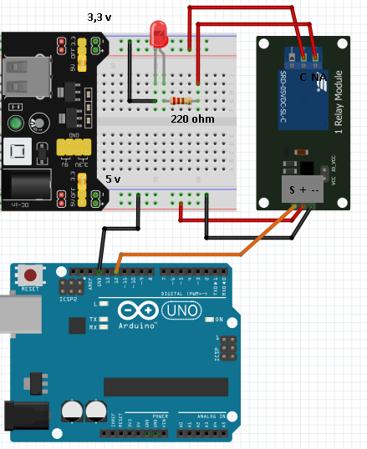

Programación en Arduino

El led se activa ingresando la tecla A mediante el teclado del PC en el minitor serie de arduino y se desactiva ingresando la tecla D.

int ledPin = 12; // Pin donde está conectado el LED
char dato; // Variable para recibir datos del puerto serie

void setup() {
pinMode(ledPin, OUTPUT); // Configura el pin 12 como salida
digitalWrite(ledPin, LOW); // Asegura que el LED inicie apagado
Serial.begin(115200); // Inicia la comunicación serie
Serial.println("Presione A para encender el LED, B para apagarlo");
}

void loop() {
// Verifica si hay datos disponibles en el puerto serie
if (Serial.available() > 0) {
dato = Serial.read(); // Lee el carácter enviado desde la PC

if (dato == 'A' || dato == 'a') { // Si presionan A o a
digitalWrite(ledPin, HIGH);
Serial.println("LED ENCENDIDO");
}
else if (dato == 'D' || dato == 'd') { // Si presionan B o b
digitalWrite(ledPin, LOW);
Serial.println("LED APAGADO");
}
}
}

Área ejercicio

Hacer un programa en arduino que active y desactive automáticamente un led sin usar la instrucción delay. Usar el terminal 12.

Resolución

Programa en Arduino

int ledPin = 12; // Pin del LED
unsigned long intervalo = 1000; // Intervalo de tiempo en milisegundos
unsigned long tiempoPrevio = 0; // Guarda el último tiempo registrado
bool estadoLed = LOW; // Estado actual del LED

void setup() {
pinMode(ledPin, OUTPUT); // Configura el pin como salida
digitalWrite(ledPin, LOW); // Inicia apagado
}

void loop() {
unsigned long tiempoActual = millis(); // Tiempo desde que se inició Arduino

// Verifica si ya pasó el intervalo
if (tiempoActual - tiempoPrevio >= intervalo) {

tiempoPrevio = tiempoActual; // Actualiza el tiempo previo
estadoLed = !estadoLed; // Invierte el estado del LED
digitalWrite(ledPin, estadoLed);
}
}

